LOGIČNA POŠAST 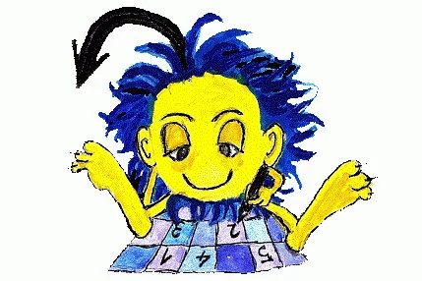

V petek, 8. 5. 2026, je potekalo šolsko tekmovanje Logična pošast. Letošnjega tekmovanja se je na šolski ravni udeležilo 149 učencev od 1. do 9. razreda.
49 učencev (32,9 %) se je uvrstilo na državno tekmovanje, ki je letos potekalo v soboto, 23. 5. 2026, na OŠ Maksa Durjave Maribor. Učenci so na tekmovanju izvrstno zastopali našo šolo.

Učenci, ki so osvojili srebrno priznanje:
Adam Hauptman iz 1. b, Neža Nedeljko in Mia Hamonajec iz 1. c,
Ema Knuplež, Nej Žunko in Jan Lešič iz 2. a, Naja Mirt, Žan Figek in Mila Klara Krstanovič iz 2. b ter Aleks Pohorec iz 2. c,
Vid Kopše in Tim Jošt iz 3. a,
Julija Holsedl iz 4. a, Zoja Kirbiš Fabjančič iz 4. b, Aleksej Zelenik iz 4. c,
Špela Balažič in Lora Soče iz 5. c,
Lana Figek iz 6. b, Jakob Gračnar iz 6. c,
Liam Urošević iz 7. a, Eva Žitnik iz 7. b in
Lora Karakaš Korošec iz 9. a.

Učenci, ki so osvojili zlato priznanje.
Mila Emrić iz 1. b in Stella Pučko iz 1. c,
Žiga Žitnik, Jakub Bratanović, Oliver Zelenik in Alja Obrecht iz 2. b,
Adam Dolšak iz 3. c,
Inja Kerndl iz 4. b,
Tilen Kopše iz 6. a in Gaja Žvajkar iz 6. c,
Lara Komljenović iz 7. a in Ela Ficko iz 7. b,
Nika Dravec iz 8. c in
Zoja Žvajkar iz 9. a.
Učenci Stella Pučko, Žiga Žitnik, Jakub Bratanović, Inja Kerndl in Nika Dravec so osvojili kar vse točke.

Ostali učenci so osvojili priznanje za sodelovanje.
Vsem učenkam in učencem ter njihovim mentorjem še enkrat iskrene čestitke.

Koordinatorica Logične pošasti: Dušanka Kopše

